UNIVERSIDADE FEEVALE

PRISCILA FREITAS AMORETTI

PROTOTIPAÇÃO DE UM APLICATIVO MOBILE PARA DIVULGAÇÃO E INTERAÇÃO DO FUTEBOL FEMININO NA REGIÃO DO VALE DO RIO DOS SINOS PARA FACILITAR E FOMENTAR A PRÁTICA DO MESMO.

Anteprojeto de Trabalho de Conclusão

Novo Hamburgo
2020
PRISCILA FREITAS AMORETTI

PROTOTIPAÇÃO DE UM APLICATIVO MOBILE PARA DIVULGAÇÃO E INTERAÇÃO DO FUTEBOL FEMININO NA REGIÃO DO VALE DO RIO DOS SINOS PARA FACILITAR E FOMENTAR A PRÁTICA DO MESMO.

Anteprojeto de Trabalho de Conclusão de Curso, apresentado como requisito parcial
à obtenção do grau de Bacharel em
Sistemas de Informação pela
Universidade Feevale

Orientador: Roberto Scheid

Novo Hamburgo
2020
RESUMO

A copa do mundo de futebol feminino 2019 abriu um novo patamar ao esporte. Foram recordes de venda de ingressos antecipados, estádios lotados e milhares de pessoas assistindo ao redor do mundo. Ainda assim o esporte nesta categoria não é tão valorizado quanto o masculino, tornando escassos seus recursos. Entretanto, existem vários campeonatos e torneios em andamento, mas para divulgá-los é necessário utilizar grupos de redes sociais, o que torna este processo invasivo e de pouco alcance. Diante disso, surge a problemática desta pesquisa, que consiste em prototipar uma aplicação mobile a fim de possibilitar a melhoria da divulgação de jogos e competições de futebol feminino. Para alcançar os objetivos propostos, serão empregadas metodologias de natureza aplicada, utilizando a abordagem qualitativa e quantitativa de forma exploratória, com procedimentos de pesquisa bibliográfica, documental e estudo de caso. Portanto, torna-se imprescindível o uso de várias técnicas (entrevistas/questionários) como instrumentos para a obtenção dos dados necessários com o intuito de verificar a aderência do aplicativo perante os envolvidos no esporte em questão na Região do Vale do Rio do Sinos.

Palavras-chave: Futebol Feminino. Divulgação. Competições. Prototipação. Mobile.

SUMÁRIO
MOTIVAÇÃO 5
OBJETIVOS 16
METODOLOGIA 17
CRONOGRAMA 19
BIBLIOGRAFIA 21

MOTIVAÇÃO

De acordo com o site Torcedores (2019) a copa de futebol feminino 2019 abriu um novo patamar ao esporte. Foram recordes de venda de ingressos antecipados, estádios lotados e milhares de pessoas assistindo ao redor do mundo. Na emissora de canal aberto Globo, o jogo Brasil x Jamaica dobrou a audiência de um dia normal, tendo uma participação crescente de 25% para 48%. Segundo o IBOPE (DADOS & RANKING, 2019), a partida entre França x Brasil chegou a superar 37 pontos. Porém, quando comparado aos dados do IBOPE (UNIVERSOS,2018) do jogo Brasil x México pelo futebol masculino, também pelas oitavas de final da copa do mundo em 2018, a pontuação atingiu quase a metade. O jogo masculino fez 62 pontos. Não obstante, as disparidades também acontecem em termo de salários e premiações. De acordo com o levantamento da revista France Footbal, o maior salário entre as mulheres é da norueguesa ADA Hegerberg, que recebe 400 mil euros/ano (R$ 1,76 milhões), o que chega a ser 325 vezes menos que o salário do jogador mais bem pago Lionel Messi (SUPER INTERESSANTE, 2019). Transformando o valor para um salário mensal, Hegerberg recebe 33 mil euros (quase R$ 145 mil), já Messi ganha 10,8 milhões de euros por mês (cerca de 47,5 milhões de reais). Referente às premiações, o campeonato brasileiro masculino teve um prêmio 143 vezes maior que o do feminino (SUPER INTERESSANTE, 2019).
Um estudo da FIFA (2019) lançado em julho de 2019 mostra o descaso do Brasil com o futebol feminino. A análise compara dados e cenários com outros países, aonde o Brasil chega a ficar atrás de Venezuela, Peru e Argentina. A pesquisa ressalta alguns dados do futebol feminino no Brasil (Figura 1): a quantidade de mulheres jogando futebol por alguma organização, treinadoras mulheres licenciadas, árbitras licenciadas, comitê de futebol feminino, departamento de futebol feminino, entre outros.
Figura 1 – Dados da CBF sobre o futebol feminino no Brasil
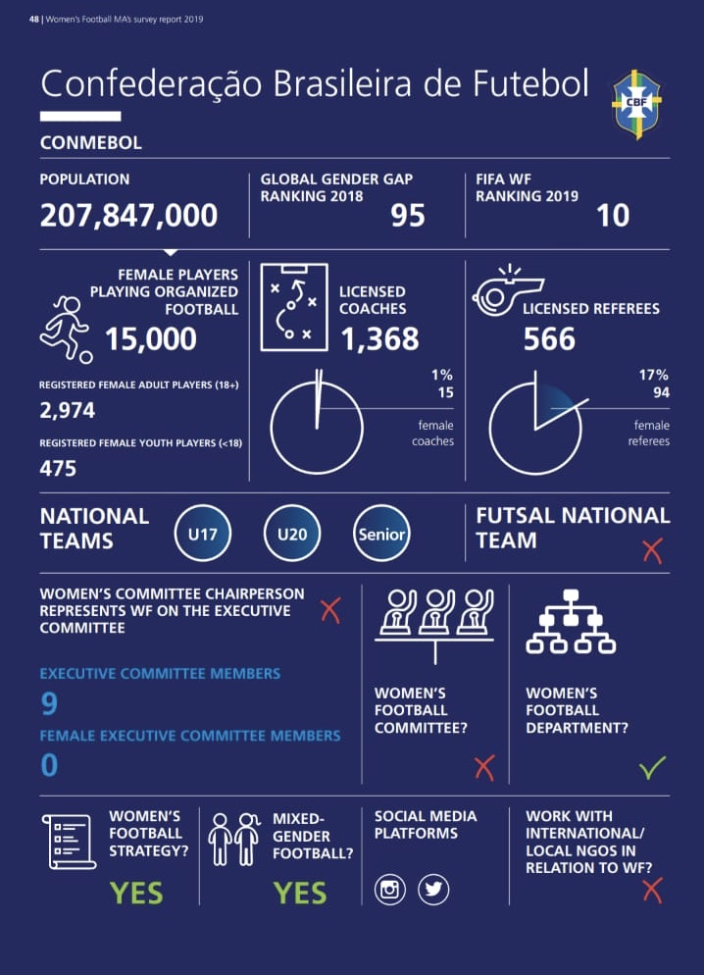
Fonte: FIFA (2019)
É possível perceber pela Figura 2, o quanto o país está defasado em relação aos Estados Unidos (EUA). Vide por exemplo, o fato dos EUA terem 9.500.000 jogadoras registradas contra apenas 15.000 no Brasil.
Figura 2 – Dados da United States Soccer Federation sobre o futebol feminino nos Estados Unidos
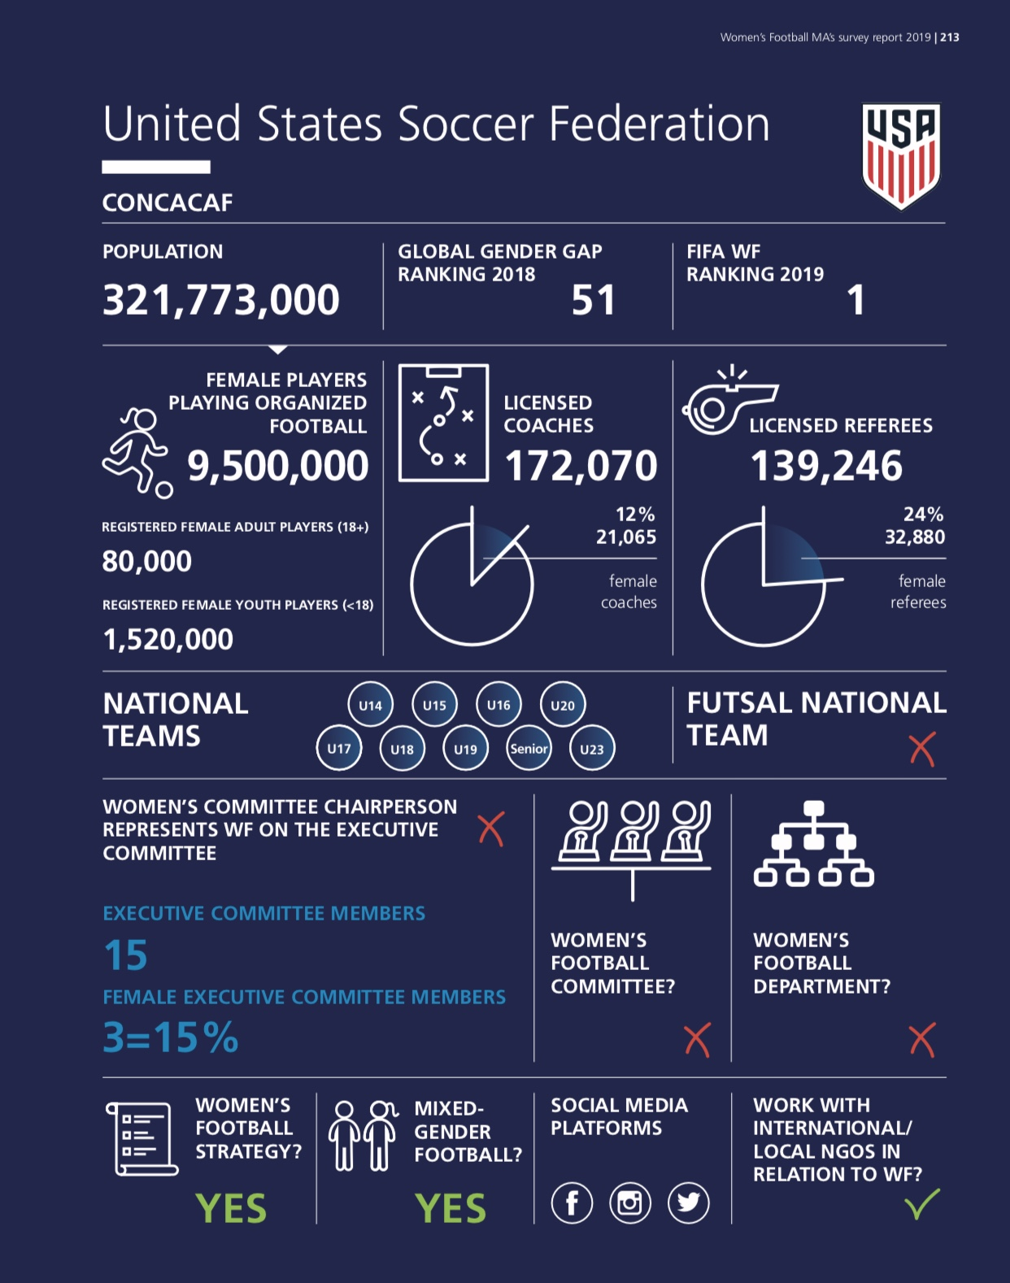
Fonte: FIFA (2019)
De acordo com a FIFA (2019), no Brasil há 15 mil mulheres disputando campeonatos amadores ou profissionais. Contra os 9.5 milhões das atuais campeãs mundiais americanas (600 vezes mais que o Brasil). As argentinas chegam a 27 mil e as venezuelanas a 24 mil.
Ainda conforme a Fifa (2019), o Brasil tem apenas 475 jogadoras abaixo de 18 anos registradas por algum clube. Já os Estados Unidos possuem 1,5 milhão de atletas nessa mesma faixa etária. Esses dados somente melhoraram no Brasil após as exigências da Conmebol (Confederação Sul-Americana de Futebol) e da CBF (Confederação Brasileira de Futebol) aos clubes: de que somente jogariam suas competições caso tivessem um time feminino.
Os dados do Ministério do Esporte (ME, 2019) apontam que a maioria dos meninos no Brasil começa a praticar esportes a partir dos 5 anos de idade. Para as meninas, esse primeiro contato acontece após os 11. Isso tudo se deve à questão cultural na qual a mulher sempre foi considerada o sexo frágil, e aonde o futebol chegou a ser proibido para as mesmas (GUILHERME ELER, 2019).
Por sua vez, no que diz respeito à participação feminina na gestão dos clubes de futebol, os números também não são empolgantes. O Censo realizado pelo Globo Esporte (GE, 2019) com todos os times das Séries A1 e A2 do Campeonato Brasileiro, mostra que apenas 30% das integrantes das comissões são do sexo feminino. Ao total são 348 profissionais envolvidos, sendo que apenas 104 são mulheres (Figura 3).
Figura 3 – Censo do futebol feminino
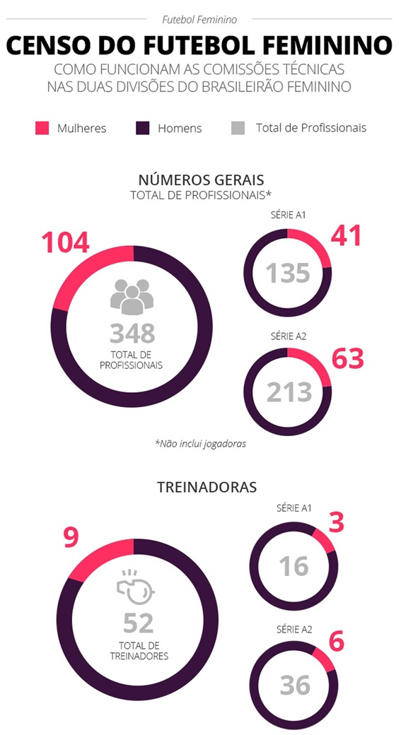
Fonte: Globo Esporte (2019)
Outros números que evidenciam o reduzido espaço da mulher no futebol são os da arbitragem. Em 2019, apenas 17 árbitras estavam cadastradas na CBF. Destas, somente oito tem índice para apitar a primeira divisão do futebol brasileiro, contra os 42 dos homens. Em 2017, foram 35 homens contra nenhuma mulher escalada para apitar a série A (GE, 2019).

Além dos pontos elencados acima, como no censo realizado pelo Globo Esporte e nos dados fornecidos pela FIFA, a autora da presente pesquisa vivencia de certa forma o contexto do futebol feminino na região. Empiricamente verificou-se as seguintes questões:
- a falta de uma estrutura onde se possa divulgar os campeonatos e torne ios da região que estão acontecendo e que – por ventura – irão acontecer;
- carência de um ambiente centralizado/atualizado do meio futebolístico, uma vez que atualmente as informações sobre este contexto estão dispersas em redes sociais;
- pouco conhecimento de disponibilidade dos atletas em participar dos eventos esportivos.
Também é possível constatar a dificuldade dos interessados encontrarem um evento em que tenham possibilidade de participar. Assim como o empecilho dos divulgadores em terem a quantidade necessária de times para poderem realizar o evento. Desta forma, percebe-se que para os participantes o processo como um todo não está sendo satisfatório, o que implica na experiência do usuário visto que para Preece, Rogers e Sharp: “a experiência de usuário diz respeito a como as pessoas se sentem em relação a um produto e ao prazer e à satisfação que obtêm ao usá-lo, olhá-lo, abri-lo ou fechá-lo.” Ou seja, criar produtos ou serviços que sejam interativos e de fácil manuseio a fim de auxiliar o usuário nas suas respectivas atividades.
Dentre a categoria de produtos/serviços interativos cita-se as redes sociais: categoria mais utilizada pelos brasileiros sendo consumida até 1h 22 minutos por dia (MMX). Segundo Recuero, Redes sociais na Internet são constituídas de representações dos atores sociais e de suas conexões. Essas representações são, geralmente, individualizadas e personalizadas. As redes de colaboração são sempre formadas por atores ligados por diferentes tipos de laços que envolvem trocas ou transações. Assim, esses laços podem ser usados diferentemente por indivíduos em diversas situações.
Recuero (2005, p.6) explica que “a estrutura da rede social compreende aquilo que ela possui de mais permanente, ou ainda, o resultado das interações repetidas. Trata-se de uma sedimentação dessas trocas, que pode ser observada através dos laços sociais e do capital social”. As interações são as impulsionadoras dos processos de: cooperação, conflitos e competição. Ocorre que a cooperação para existir precisa haver envolvimento de indivíduo para indivíduo ou mesmo de um para a coletividade e vice versa. A cooperação auxilia na expansão dessa rede, bem como a interação entre os grupos, “O conflito e a competição podem gerar mudanças, desequilíbrio e obrigar a comunidade a adaptar-se. Entretanto, se o conflito suplantar a cooperação, tem-se uma ruptura na estrutura social” (RECUERO, 2005, p.10).
Com a emergência das tecnologias digitais, as formas e ferramentas de compartilhamento de informações foram potencializadas, apresentando-se como desafio e oportunidade para as organizações incorporarem novas dinâmicas comunicacionais em suas rotinas, em prol de uma melhor gestão do conhecimento. A estrutura das mídias digitais em rede oportunizou a formação de redes sociais em ambiente digital. Uma rede social é um grafo onde pessoas ou organizações (dependendo da aplicação) são representadas por nós conectados, os quais podem corresponder tanto a fortes relacionamentos sociais como ao compartilhamento de alguma característica. A análise da estrutura desse grafo pode revelar indivíduos/ organizações importantes, fluxo de informações, relacionamentos especiais e grupos (BARABÁSI, 2009).
As estruturas sociais informais baseiam-se em interações que dependem dos atributos pessoais dos participantes, que fazem escolhas voluntárias. Bastos e Santos (2007) consideram que, embora um laço possa ser usado para transferir múltiplos conteúdos, estes são específicos aos contextos no qual são formados e não podem ser usados para transferência indiscriminada de todo tipo de recursos. Neste contexto, Carniello (2017) identifica 3 (três) tipos de rede informais:
- rede estratégica de informação: trata-se de uma rede cujo material transacionado compõe-se de informações sobre o que está acontecendo na organização e que afeta todos os seus membros;
- rede de amizade: é uma rede baseada na troca de afeto, amizade e socialização; e
- rede de confiança: é uma rede na qual um ator se permite correr riscos, abrindo mão do controle dos resultados e tornando-se dependente de outro ator, sem a força ou coação da relação contratual, estrutural, legal ou de terceira pessoa.
A Rede proporciona uma imensa quantidade de informações disponíveis e acessíveis, que correm pelo ciberespaço. Neste sentido, Recuero (2009) comenta que “quando tudo é acessível, pouco é relevante”. Porém para o Marketing Mobile, conforme comenta Varnali e Toker (2010) os principais pontos que se referem às estratégias bem sucedidas, é necessário que as mensagens sejam altamente relevantes, altamente segmentadas, chamando atenção para o ponto, personalizadas e de valor acrescentado conteúdo.
Na perspectiva de marketing móvel, Kotler e Armstrong (2015) ressaltam que as organizações devem ter prudência na hora de utilizar o mesmo, pois correm o risco de irritar os consumidores, cansados de tantos anúncios, o mesmo é destacado por colunistas de blogs relacionados ao assunto como Prudencio (2017) e Gabriel (2018), que destacam a importância da permissão antes de se estabelecer o marketing direto. Tweex (2018) salienta que algumas empresas cometem o erro de adicionar os seus prospects e clientes de maneira aleatória e sem nenhum tipo de segmentação, o que pode ser um fator que contribui para que algumas pessoas criem aversão a esse tipo de ferramenta.
Os contextos supracitados (redes sociais; estrutura sociais; marketing móvel;) corroboram com a percepção da autora, a qual – reforçando o que foi dito anteriormente – identifica que muitas vezes as informações: não chegam; chegam com prazo vencido; e ou fora do interesse do receptor.
Diante do exposto acima, surge a problemática desta presente pesquisa: é possível melhorar a divulgação e a interação do futebol feminino, da região do Vale do Sinos, a partir de um aplicativo mobile?
Uma vez definida a problemática, apresenta-se os objetivos gerais e específicos do estudo em questão.

OBJETIVOS

Objetivo geral:
Prototipar um aplicativo mobile pelo qual seja possível divulgar o futebol feminino da região do Vale do Rio do Sinos de modo que possibilite um aumento da visibilidade do mesmo.

Objetivos específicos
- analisar o contexto relacionado ao futebol feminino;
- fazer levantamento dos requisitos do sistema;
- realizar um estudo referente às ferramentas existentes para divulgação de competições, bem como de atletas do futebol feminino (benchmarking);
- prototipar o aplicativo proposto;
- avaliar a aceitação do aplicativo entre os influenciadores (comissão técnica, organizadores, arbitragem, atletas, jornalistas, entre outros) do futebol feminino da região especificada.

METODOLOGIA

A Figura 7 apresenta de forma simplificada a qualificação metodológica da pesquisa a ser aplicada neste trabalho, conforme os autores Prodanov e Freitas (2013). As marcações em vermelho indicam as abordagens que serão utilizadas.
Figura 7 - Classificação da Pesquisa
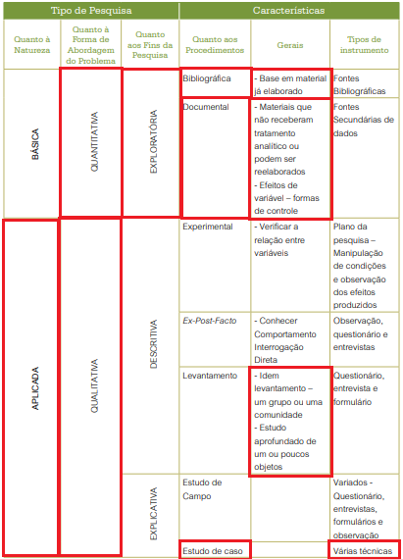
Fonte: PRODANOV; FREITAS (2013, p. 72)

Quanto à sua natureza, conforme Prodanov e Freitas (2013), esta pesquisa é caracterizada como aplicada, pois objetiva gerar conhecimentos para aplicação prática dirigidos à solução de problemas específicos. Quanto à forma de abordagem da pesquisa fazer-se-á em duas maneiras de realização:
- qualitativa: necessita ser avaliada com base na solução definida na problemática proposta;
- quantitativa: considera que tudo pode ser quantificável, o que significa traduzir em números opiniões e informações para classificá-las e analisá-las.
Em relação aos fins da pesquisa, em conformidade ao abordado por Prodanov e Freitas (2013), pode-se enquadrar este projeto como uma pesquisa exploratória visto que serão realizadas entrevistas com pessoas que tiveram experiências práticas com o problema pesquisado.
O procedimento que consistirá no presente trabalho é amparado pelos conceitos também utilizados por Prodanov e Freitas (2013), sendo:
- bibliográfica: inicialmente, resumir-se-á um estudo feito em torno do assunto para que seja reunido o maior número de informações. Prodanov e Freitas (2013) descrevem este modelo como “elaborada a partir de material já publicado [...] com o objetivo de que o pesquisador tenha contato direto com todo material já escrito sobre o assunto da pesquisa”;
- documental: busca reunir informações que ainda não foram tratadas e que possam auxiliar na análise do projeto em questão. Prodanov e Freitas (2013) afirmam que “a pesquisa documental baseia-se em materiais que não receberam ainda um tratamento analítico ou que podem ser reelaborados de acordo com os objetivos da pesquisa”;
- estudo de caso: Prodanov e Freitas (2013) apresentam este método como “o estudo profundo e exaustivo de um ou poucos objetos de maneira que permita o seu amplo e detalhado conhecimento”. No âmbito deste trabalho, é necessário identificar e conhecer os conceitos (divulgação de competições, amistosos, atletas) e requisitos de sistemas para atender ao público-alvo.

CRONOGRAMA

Trabalho de Conclusão I

Etapa | Meses
Etapa | Mar | Abr | Mai | Jun
Pesquisa vinculada à contextualização do Futebol Feminino | X
Pesquisa direcionada ao marketing digital e suas ferramentas | X
Redação do anteprojeto | X | X
Revisão do anteprojeto |  | X
Entrega do anteprojeto |  | X
Revisão bibliográfica: Redação do TCC 1 |  | X | X
Levantamento dos requisitos mínimos do sistema proposto |  |  | X
Revisão do TCC 1 |  |  | X | X
Entrega do TCC 1 |  |  |  | X
Quadro 1 – Cronograma previsto para execução do Trabalho de Conclusão I
Fonte: elaborado pelo autor
Trabalho de Conclusão II

Etapa |  | Meses
 | Ago |  | Set |  | Out |  | Nov
Efetuar o benchmarking |  | X
Prototipagem da aplicação mobile |  | X |  | X
Realizar estudo de caso (questionário/entrevista) |  |  |  | X |  | X
Verificar a aderência do sistema proposto |  |  |  |  |  | X
Considerações finais |  |  |  |  |  |  |  | X
Quadro 2 – Cronograma previsto para execução do Trabalho de Conclusão II
Fonte: elaborado pelo autor

BIBLIOGRAFIA

BASTOS, A.V.; Santos, M.V. Redes Sociais Informais e Compartilhamento de significados sobre mudança organizacional. Revista Administração de Organizaçãos, vol.47, no.3, p.1-13. ISSN 0034-7590, 2007
DIBRADORAS. Disponível em: <https://dibradoras.blogosfera.uol.com.br/2019/07/16/estudo-da-fifa-mostra-descaso-de-anos-do-brasil-com-o-futebol-feminino/>. Acesso em 03 mar.2020.
DIGESTIVO SOCIAIS
EHRENBERG, C.K.; GALINDO S.D. Os jovens consumidores conectados e o mobile marketing, [S.l.]: [s.n.] p11.
GAZETADOPOVO. Disponível em: <https://www.gazetadopovo.com.br/esportes/maiores-salarios-do-futebol-feminino/>. Acesso em 28 abr.2020.
GLOBALAD. Disponível em: < https://globalad.com.br/blog/o-futebol-feminino-a-copa-de-2019-e-os-dados/>. Acesso em 23 mar.2020.
GLOBOESPORTE. Disponível em: <https://globoesporte.globo.com/futebol/futebol-feminino/noticia/censo-do-futebol-feminino-no-brasil-comissoes-tecnicas-tem-30percent-de-mulheres.ghtml>. Acesso em 03 mar.2020.
IBCC. Disponível em: < https://www.ibccoaching.com.br/portal/o-que-e-e-como-funciona-o-benchmarking/>. Acesso em 07 abr.2020.
IBOPE. Disponível em: <https://www.kantaribopemedia.com/audiencia-de-tv-copa-do-mundo-de-futebol-feminino-2019>. Acesso em 23 mar.2020.
______ . Disponível em: <https://www.kantaribopemedia.com/copadomundo/>. Acesso em 23 mar.2020.
PREECE, J.; ROGERS, Y.; SHARP, H. Design de Interação. Porto Alegre: Bookman, 2005.
PRODANOV, Cleber Cristiano; FREITAS, Ernani Cesar de. Metodologia do trabalho
científico: métodos e técnicas da pesquisa e do trabalho acadêmico. Novo Hamburgo:
Feevale, 2013.
RAQUEL RECUERO. Disponível em: <http://www.raquelrecuero.com/artigos/artigoredesjornalismorecuero.pdf>. Acesso em 23 mar.2020.
RECUERO, R. Redes sociais na internet. Porto Alegre: Sulina, 2009
REDES SOCIAIS LIDERAM ACESSO DIÁRIO DOS BRASILEIROS NA INTERNET. Disponível em: < https://www.proxxima.com.br/home/proxxima/noticias/2019/11/29/redes-sociais-lideram-acesso-diario-dos-brasileiros-na-internet.html#:~:text=Pesquisa%20recente%20realizada%20pela%20Comscore%2C%20baseada%20nos%20dados%20do%20MMX,por%20dia%2C%20para%20cada%20usu%C3%A1rio> . Acesso em 23 mar. 2020.
SOARES, Maria Angela. Redes internas de colaboração: gestão do conhecimento e fluxos de comunicação em um Instituto Federal de Ensino Superior em São José dos Campos. Taubaté: Universidade de Taubaté, 2016.
SUPER INTERESSANTE. Disponível em: <https://super.abril.com.br/especiais/a-vez-do-futebol-feminino/>. Acesso em 05 mar.2020.
TORCEDORES. Disponível em: <https://www.torcedores.com/noticias/2019/07/numeros-finais-todos-detalhes-copa-do-mundo-de-futebol-feminino-2019>. Acesso em 05 mar. 2020.
TWEEX. Disponível em: <https://www.tweex.com.br/como-usar-o-whatsapp-adequadamente-para-seus-negocios/>. Acesso em 20 mar.2020.

Aplicativos como WhatsApp, Facebook, Instagran, entre outras redes sociais.
Prospect: pessoa ou empresa não consumidora de um determinado produto ou serviço, que demonstra interesse na compra ou tem potencial para se tornar um consumidor.
Whatsapp: grupos e listas de transmissões.
Região composta por quatorze municípios: Araricá, Nova Hartz, Ivoti, Nova Santa Rita, Dois Irmãos, Portão, Estância Velha, Campo Bom, Sapiranga, Esteio, Sapucaia do Sul, São Leopoldo, Novo Hamburgo e Canoas.
Pesquisa e conhecimento profundo de quem são os concorrentes do setor e como eles trabalham

